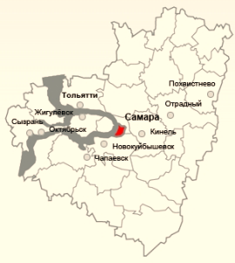
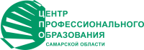

УМО
в системе СПО
Самарской области

Заседание учебно-методического объединения по укрупненной группе направлений и специальностей в системе профессионального образования Самарской области
09.00.00 Информатика и вычислительная техника
10.00.00 Информационная безопасность

от 16.05.2025 г.
Протокол №3
Присутствует: 11 человек
Повестка дня
- Обсуждение материалов конференции "Преподавание ИТ в России".
- Рецензирование программ ПКС.
СЛУШАЛИ:
- Обсуждение материалов круглого стола "Актуальные вопросы перехода на новые ФГОС СПО по ИТ-направлениям в 2025-2026 гг» в рамках конференции "Преподавание ИТ в России".
- Рассмотрение программ профориентационной каникулярной смены:
- по специальности 09.02.07, авторы Кувшинова С.М., Харитонова А.А.
- по специальности 09.02.01, автор Куракова К.С.
- по специальности 09.02.07, авторы Горбунова К.А., Ющенко О.В.
- по специальности 09.02.06, автор Дементьева А.А.
- «Погружение в мир деятельности Оператора ИС» по профессии 09.01.03, автор Иринин Д.В.
- «Компьютерные сети» по специальности 09.02.06, автор Костина Н.С.
- «Первая веб- страница: HTML и CSS», авторы Острецова Е.Е., Филиппов Н.Е., Суринов В.И.
- «Информационная безопасность» по специальности 10.02.05, автор Киреева М.А.;
- «Составление бинарного кода», авторы Острецова Е.Е., Прокофьев А.А., Василюк А.В.

РЕШИЛИ:
- Принять к сведению.
- Признать программы ПКС удовлетворительными.

ПРОГОЛОСОВАЛИ: «за» - единогласно.
«против» - нет.

Председатель УМО _________/Острецова Е.Е./

